

ПАСПОРТ

ФРИТЮРНИЦА HURAKAN

HKN-FT6N, HKN-FT66N

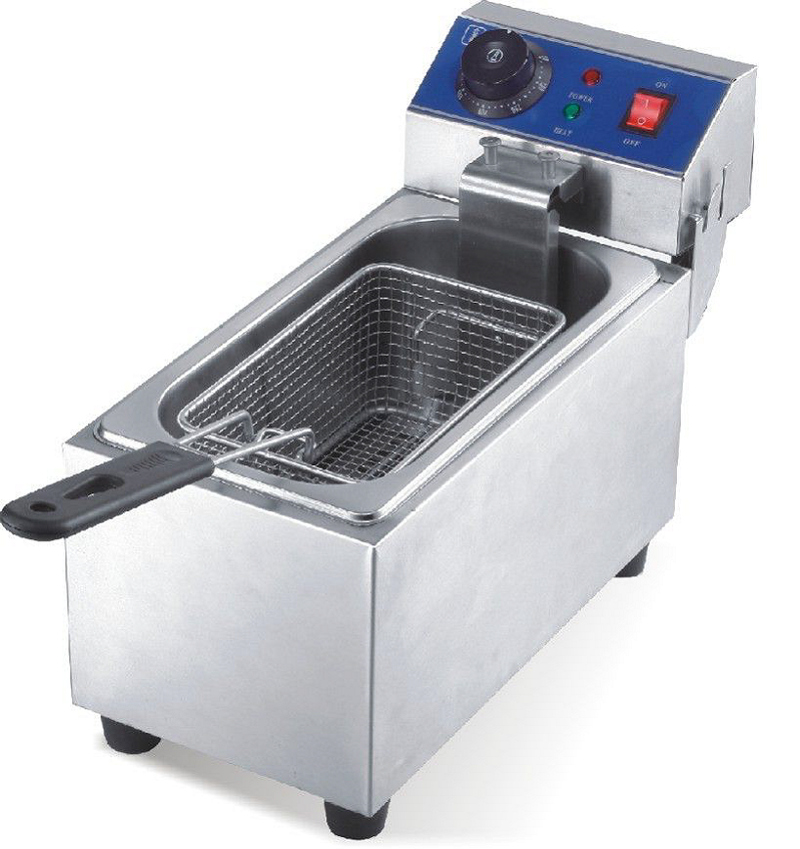

Основные параметры

Название | Фритюрница с 1ой чашей | Фритюрница с 2мя чашами
Модель | HKN-FT6N | HKN-FT66N
Напряжение | 220～240 В | 220～240 В
Мощность | 2,5 кВт | 2,5+2,5 кВт

Электрическая схема

EH
s
HL1
HL2
L
N
E
AC220V

S—Регулятор температуры. EH—Трубчатый электронагреватель
HL1—Индикатор питания(GN). E—Заземление
HL2—Индикатор нагрева(YE)

Инструкции
1. Перед установкой убедиться, что напряжение в сети соответствует заявленным параметрам и является безопасным.
2. Во время эксплуатации уровень масла должен находиться выше середины резервуара.
3. 1) Нажать электрический выключатель питания K1, загорается красный индикатор, одновременно с этим подается питание. Повернуть ручку регулировки температуры по часовой стрелке и установить красную стрелку на нужном значении градусов. Одновременно с этим включается желтый индикатор, а красный индикатор гаснет, и это означает, что трубчатый электронагреватель начинает нагрев. Температура масла начинает повышаться.
2) После того, как температура достигает нужного значения, терморегулятор автоматически отключает питание, одновременно с этим гаснет желтый индикатор и включается красный индикатор, трубчатый электронагреватель прекращает нагрев.
3) После того, как температура немного снизится, терморегулятор автоматически включает питание, одновременно с этим включается желтый индикатор и гаснет красный индикатор, трубчатый электронагреватель вновь начинает нагрев, температура повышается.
4) Работа осуществляется в циклическом режиме для поддержания температуры в заданном диапазоне.
4. Крышка необходима для поддержания чистоты и тепла. При установке крышки следует соблюдать осторожность и избегать попадания воды в резервуар, поскольку это может вызывать появление масляных брызг.
5. Для жарки небольших кусочков еды предусмотрена специальная корзинка. Она снабжена крюком и ручкой. Поместить корзину в масло на время готовки. По завершении повесить корзину, чтобы остатки масла стекли в резервуар.
6. После завершения работы повернуть регулятор температуры против часовой стрелки до ограничителя и отключить подачу электроэнергии в целях безопасности.
7. При необходимости слить масло из резервуара необходимо дождаться, пока его температура не опуститься до нормального значения. Сначала достается корзина и задняя пластина, затем отключается электроэнергия и переворачивается блок управления (в этот момент трубчатый электронагреватель в резервуаре окажется в поднятом состоянии). Либо можно извлечь блок управления и поместить его в сухое место, чтобы иметь возможность достать резервуар с маслом и почистить его.
8. Следует производить регулярную чистку устройства от остатков масла и грязи на поверхности трубчатого электронагревателя.
9. Задняя пластина предназначена для защиты трубчатого электронагревателя. На время приготовления заднюю пластину следует помещать в резервуар с маслом.
10. Внимание: Каждая фритюрница с рабочим диапазоном температур от 50°C до 200°C оснащена «предохранительным устройством в виде кнопки для защиты от перегрева».


